【13568】
服装 CAD 设计与应用自学考试大纲
浙江省教育考试院
2024年6月

自学用书：《ET服装 CAD: 打板、放码、排料读图、输出技术》，鲍卫兵编著，东华大学出版社2021年第2版

- 课程性质与设置目的要求：
《服装 CAD 设计与应用》课程是浙江省自学考试服装与服饰设计专业必考课程。本课程从ET服装CAD基本操作入手，以具体案例讲解如何利用软件进行服装制板技术研究。通过本课程的学习，以期为自学者在电脑服装制板方面提供理论支撑与实践指导，强化服装制板方面的基础技能、方法的训练，达到服装制图的规范性。
本课程目的是通过自学者学习ET服装CAD软件，能够提高操作技能和实现工作效率提升，达到活学活用，通过使用软件解决服装打板中的实际问题，培养树立良好的职业道德和严谨的科学批判精神。
学习本课程的要求是：通过本课程学习，自学者能够了解ET服装CAD 软件功能及操作技巧，重点掌握打板、推板、排料三个章节部分内容，其他章节部分以了解为主不考核，这些关键知识点内容为学生后续从事相关工作奠定了良好理论支持和实践基础。

二、考核内容及目标
第一部分ET服装CAD基础知识
学习目的和要求：
了解ET服装CAD技术特点，软件与硬件设备及安装，基本操作流程。
本部分以了解为主不考核。

第二部分 ET服装CAD打板技术
（一）、学习目的和要求
了解ET打板系统的主界面及ET服装CAD常用的手法；掌握的软件各类工具使用方法及应用技巧，能够实现快速打板。
（二）、考核知识点
1.ET打板系统的主界面及常用手法
2.软件工具、菜单功能与使用方法
3.ET服装CAD实现快速打板
（三）、考核目标要求
1.识记：（1）工具条图标工具（2）智能笔多种功能
2.领会：打板图标工具使用方法
3.应用：结合案例，利用ET服装CAD软件进行基本款连衣裙打板，其它款式仅了解不考核。

第三部分 ET服装CAD推板技术
（一）、学习目的和要求
了解ET推板系统的主界面及ET服装CAD常用的手法；掌握的软件各类工具使用方法及应用技巧，能够实现快速推板。
（二）、考核知识点
1.ET推板系统的主界面及常用手法
2.软件工具、菜单功能与使用方法
3.ET服装CAD实现快速推板
（三）、考核目标要求
1.识记：（1）推板准备工作（2）五种推板方式
2.领会：推板图标基本工具组；其它工具仅了解不考核
3.应用：结合案例，利用ET服装CAD软件进行基本款连衣裙推板，其它款式仅了解不考核。

第四部分 ET服装CAD排料技术
（一）、学习目的和要求
了解ET排料系统的主界面及ET服装CAD常用的手法；掌握的软件各类工具使用方法及应用技巧，能够实现快速排料。
（二）、考核知识点
1.ET排料系统的主界面及常用手法
2.软件工具、菜单功能与使用方法
3.ET服装CAD实现快速排料
（三）、考核目标要求
1.识记：（1）排料遵循的基本原则（2）排料取裁片的四种方式
2.领会：（1）排料图标工具功能及使用方法；其它工具仅作了解不考核。
3.应用：结合所给出的样板图实例，利用ET服装CAD软件进行样板排料。

第五部分 ET服装CAD读图、输出技术
了解如何利用数字化仪进行服装样板读图；了解绘图仪器的种类、安装方法及输出技巧。
本部分以了解为主不考核。

三、题型举例（考试大纲中题型举例仅作参考，实际命题时不受此限）
（一）、单项选择题（在备选答案中只有一个是正确的，将其选出并把它的题号写在题后括号内，每题2分，共20分）
1.ET服装CAD软件中，打板推板保存文件名后缀为。
A. .prj B. .pla C. .dgt D. .stf
2. 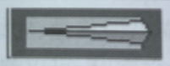 标示为该图形的打板工具是。
A. 单向省 B. 枣核省 C. 省折线 D. 省道
（二）、简答题（每题10分，共20分）
1.简述丁字尺工具的使用方法
（三）、打板题（20分）
参考下图所给数据尺寸，简述利用ET服装CAD软件进行前片、后片、袖片的打板画法。
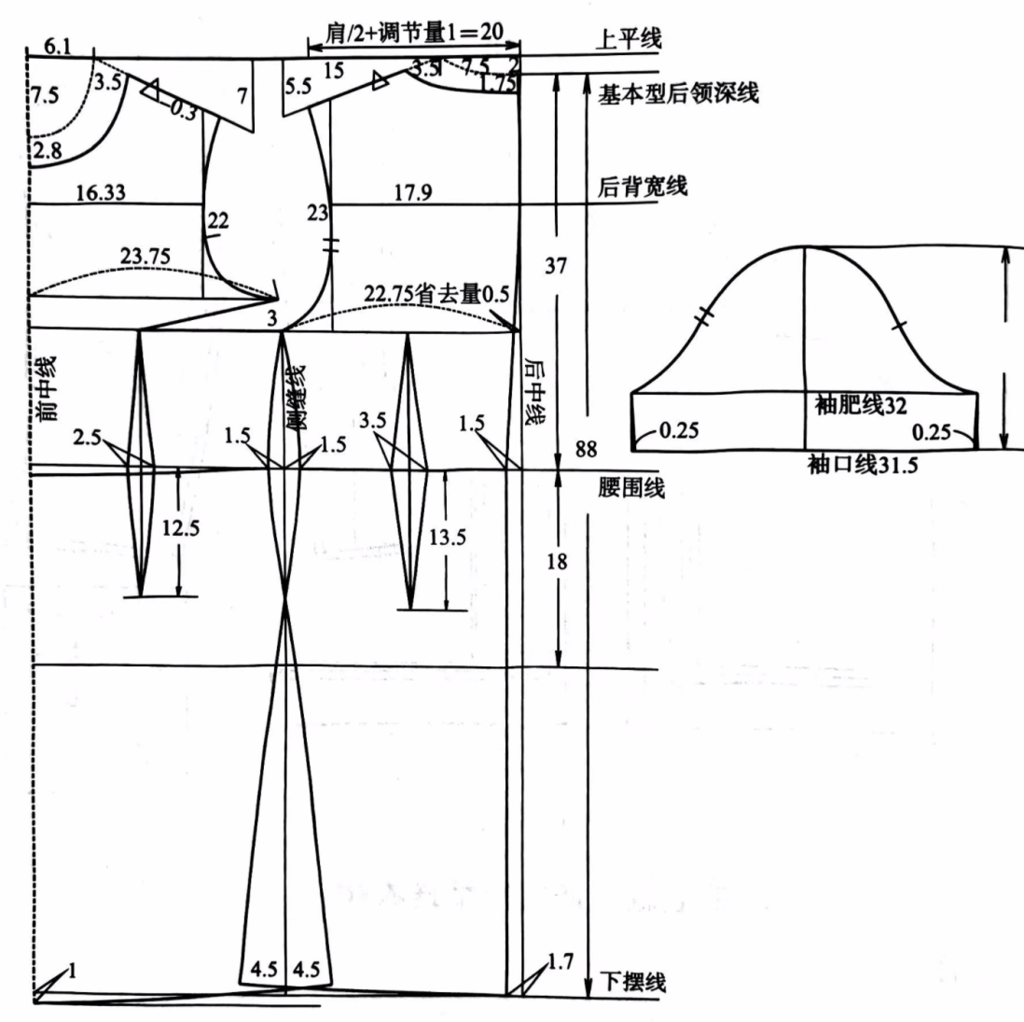

（四）、推板题（20分）
参照常规服装放码档差，参考所给款式，利用ET服装CAD软件方法将合适的推放码数据填入方框中，标注箭头方向。
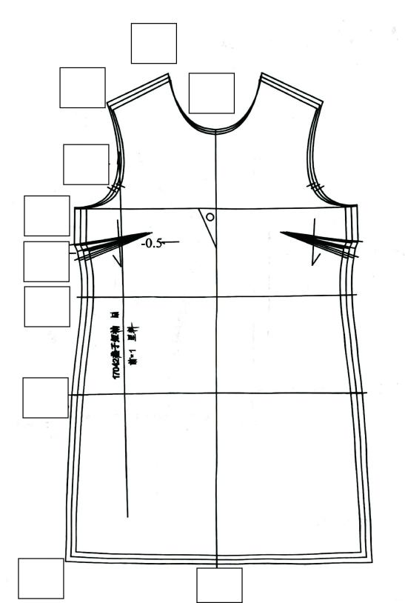

（五）、排料题（20分）
按照ET服装CAD排料规则，列举下图中出现的排料错误（10分），将正确的排料调整方法进行阐述（10分）。
